內政部國家公園署玉山國家公園管理處
附件一
轄區內就讀高中職以上原住民學生獎學金申請書
基本資料
姓名 |  | 英文名 (依護照或信用卡)
性別 | □男 □女 | 生日(yy/mm/dd)
原住民族別 | 族 | 身分證字號
連絡電話 |  | E-mail
戶籍地址 |  | 設籍時間  (yy/mm/dd)
通訊地址 |  | 申請種類 | □高中職(含高中、高職、五專前3年)  □大專(含大專、四技、二專、二技、五專後2年、研究所)  □特殊才藝(請附證明文件，說明詳見實施要點)
就讀學校 |  | 申請種類
年級 | □ 1 □ 2 □ 3  □ 4 □ 5 | 申請種類
學期成績
智育(學業)(66分以上) | 分 | 德育(操行)  (無記過處分) | 分
應繳證明文件
(請逐一確認放入信封後再打勾，※者為特殊條件之應繳證件)
□ 成績單正本1份(無法檢附正本可先以影本代替，之後再補寄)
□ 學生證正反面影本
※ □ 畢業證書影本(已畢業者請繳交)
□ 申請者之個人金融機構(包括郵局)儲金簿封面影本(需含戶名及帳號)
※ □ 設籍東埔村第2~6鄰者，與直系血親關係: (如:父母、祖父母)
□園區內土地所有權證明文件影本
□與直系血親關係之身分證明影本
※ □ 特殊才藝證明文件
□ 已填寫原住民獎學金實施之效益及滿意度調查
本申請免附戶籍設籍及身分註記之證明文件，並同意依個人資料保護法第15條第2
由本處逕至戶政事務所協助查對，申請人如不同意或任何異動，請自行檢附。
申請人最後確認簽章
申請人： (簽章)
中華民國 年 月 日
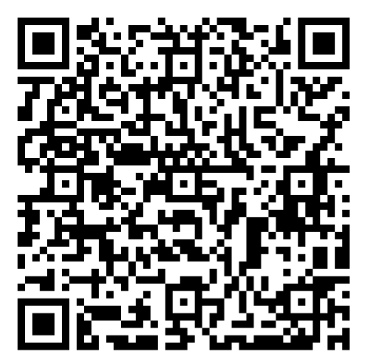
※請注意以上申請資訊是否皆已填妥！ 滿意度問卷調查

